

Portfolio 3.0

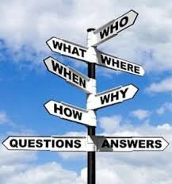

# Beste studenten,

# Nog 1 periode en dan begint de zomervakantie en daarna ga jij starten met je de opleiding die je gekozen hebt! We kunnen ons zo voorstellen dat je er zin in hebt! Om je nog wat mee te geven aan zelfkennis, beroepshouding of andere tools hebben we deze opdrachten voor jou verzameld. We hopen dat het maken van de opdrachten je helpt om goed te kunnen beginnen aan je gekozen opleiding.

.

# Start met het doorlezen van alle opdrachten, kijk naar wat je leuk vindt en waarmee je wilt beginnen. De bedoeling is dat je alle opdrachten maakt en de richtlijn is één tot twee opdrachten per week, de één is groter dan de ander en zodoende zul je ook met de één langer bezig zijn dan met de ander. Dat is niet zo erg, zolang je alle opdrachten maar af hebt aan het einde van de periode en deze kunt presenteren aan je klas.

# Als je nog vragen hebt of eens van gedachten wilt wisselen over jouw loopbaan of studiekeuze, schroom dan niet en neem contact op met één van ons. We zijn er voor jou om je te ondersteunen.

Veel plezier en succes met het maken van de opdrachten!

**Opdrachten:**

**Opdracht 1: Hoe denk jij?**

1. **En jij?**

Denk eens even terug. Wanneer was jij trots op jezelf? Beschrijf deze situatie zo precies mogelijk. Waar was je? Wat gebeurde er? Wat deed je?

Het is goed mogelijk dat jouw voorbeeld gaat over een prestatie die je hebt geleverd. Over iets dat goed gelukt is. Misschien denk je dat het toeval is dat het goed ging of dat je gewoon geluk hebt gehad. Maar in werkelijkheid heb jij er waarschijnlijk zelf voor gezorgd dat het lukte en dat je trots op jezelf kon zijn.

1. **Wat was jouw rol?**

Noem 3 dingen die jij in de situatie van opdracht A hebt gedaan en die ervoor hebben gezorgd dat jij trots op jezelf kon zijn.

1.

2.

3.

Misschien heb je ook wel talenten of kwaliteiten van jezelf ingezet. Je denkt bij talent misschien aan voetbaltalent, zangtalent of wiskundetalent, maar écht talent is iets anders. Iedereen heeft namelijk talenten. Het zijn de dingen die bij jou horen en die je kunt inzetten om iets te laten lukken of om beter in iets te worden.

1. **Welke talenten heb jij ingezet?**

Kijk naar de talentenkaart op de volgende bladzijde. Welke talenten heb jij ingezet in de situatie die je bij opdracht A hebt beschreven? Deze kun je omcirkelen.

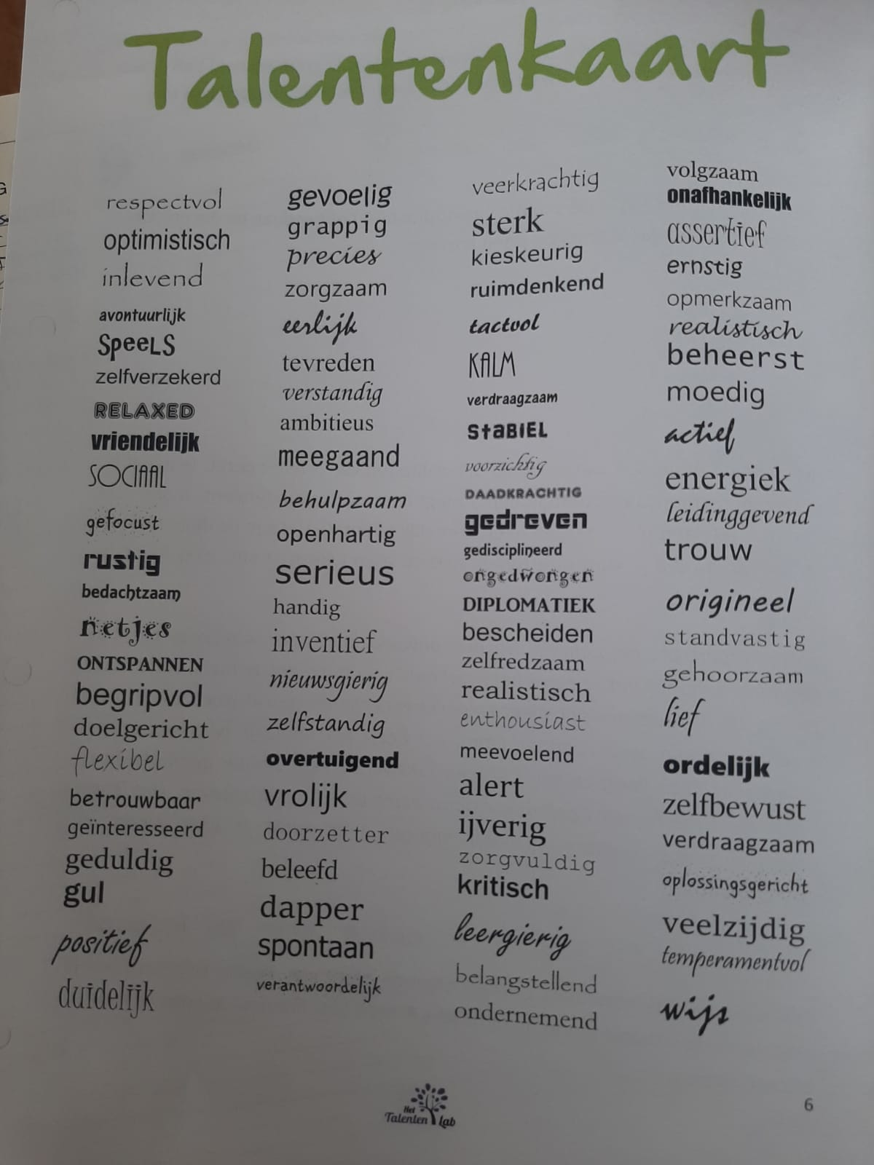

1. **Welke talenten nog meer**

Terwijl je bezig was met opdracht C heb je op de Talentenkaart vast nog veel meer talenten gezien die bij jou passen. Omcirkel ze allemaal. Bedenk je al doende nog andere talenten die bij jou horen, dan kun je die er gewoon bijschrijven.

1. **Anderen**

Geef je talentenkaart nu aan iemand anders die jou goed kent en vraag of hij/zij nog meer talenten in jou herkent. Deze mogen ook omcirkeld worden.

**Opdracht 2 Comfortzone**

Binnen je comfortzone zit alles wat voor jou comfortabel is. Het gaat dus om de dingen die jou geen moeite kosten en die je zonder inspanning of fouten kunt doen. Hoe dichter je bij het middelpunt komt, hoe gemakkelijker het voor jou is.

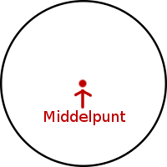

Je begrijpt dat er in jouw persoonlijke comfortzone heel andere dingen kunnen zitten dan in die van je klasgenoten. Wat jou gemakkelijk afgaat, kan voor iemand anders heel spannend zijn. De één vindt het bellen naar een vreemde een makkie, de ander vindt dat dat ver buiten zijn of haar comfortzone ligt.

1. **Jouw comfortzone**

Hoe ziet jouw comfortzone eruit? Wat zit daar allemaal in?

Op de volgende bladzijde vind je een afbeelding met 3 cirkels. De binnenste cirkel (1) staat voor je comfortzone. Schrijf bij 1 zoveel mogelijk dingen die voor jou in je comfortzone zitten. Bedenk minstens 10 voorbeelden, waarvan een deel met school te maken heeft.

Als je het lastig vindt kun je de lijst met voorbeelden op de volgende bladzijde gebruiken om op ideeën te komen.

Je talenten vallen ook binnen jouw comfortzone. De definitie van talent is als volgt:

* Het is voor jou vanzelfsprekend
* Anderen vinden het speciaal
* Je krijgt energie als je je talent gebruikt

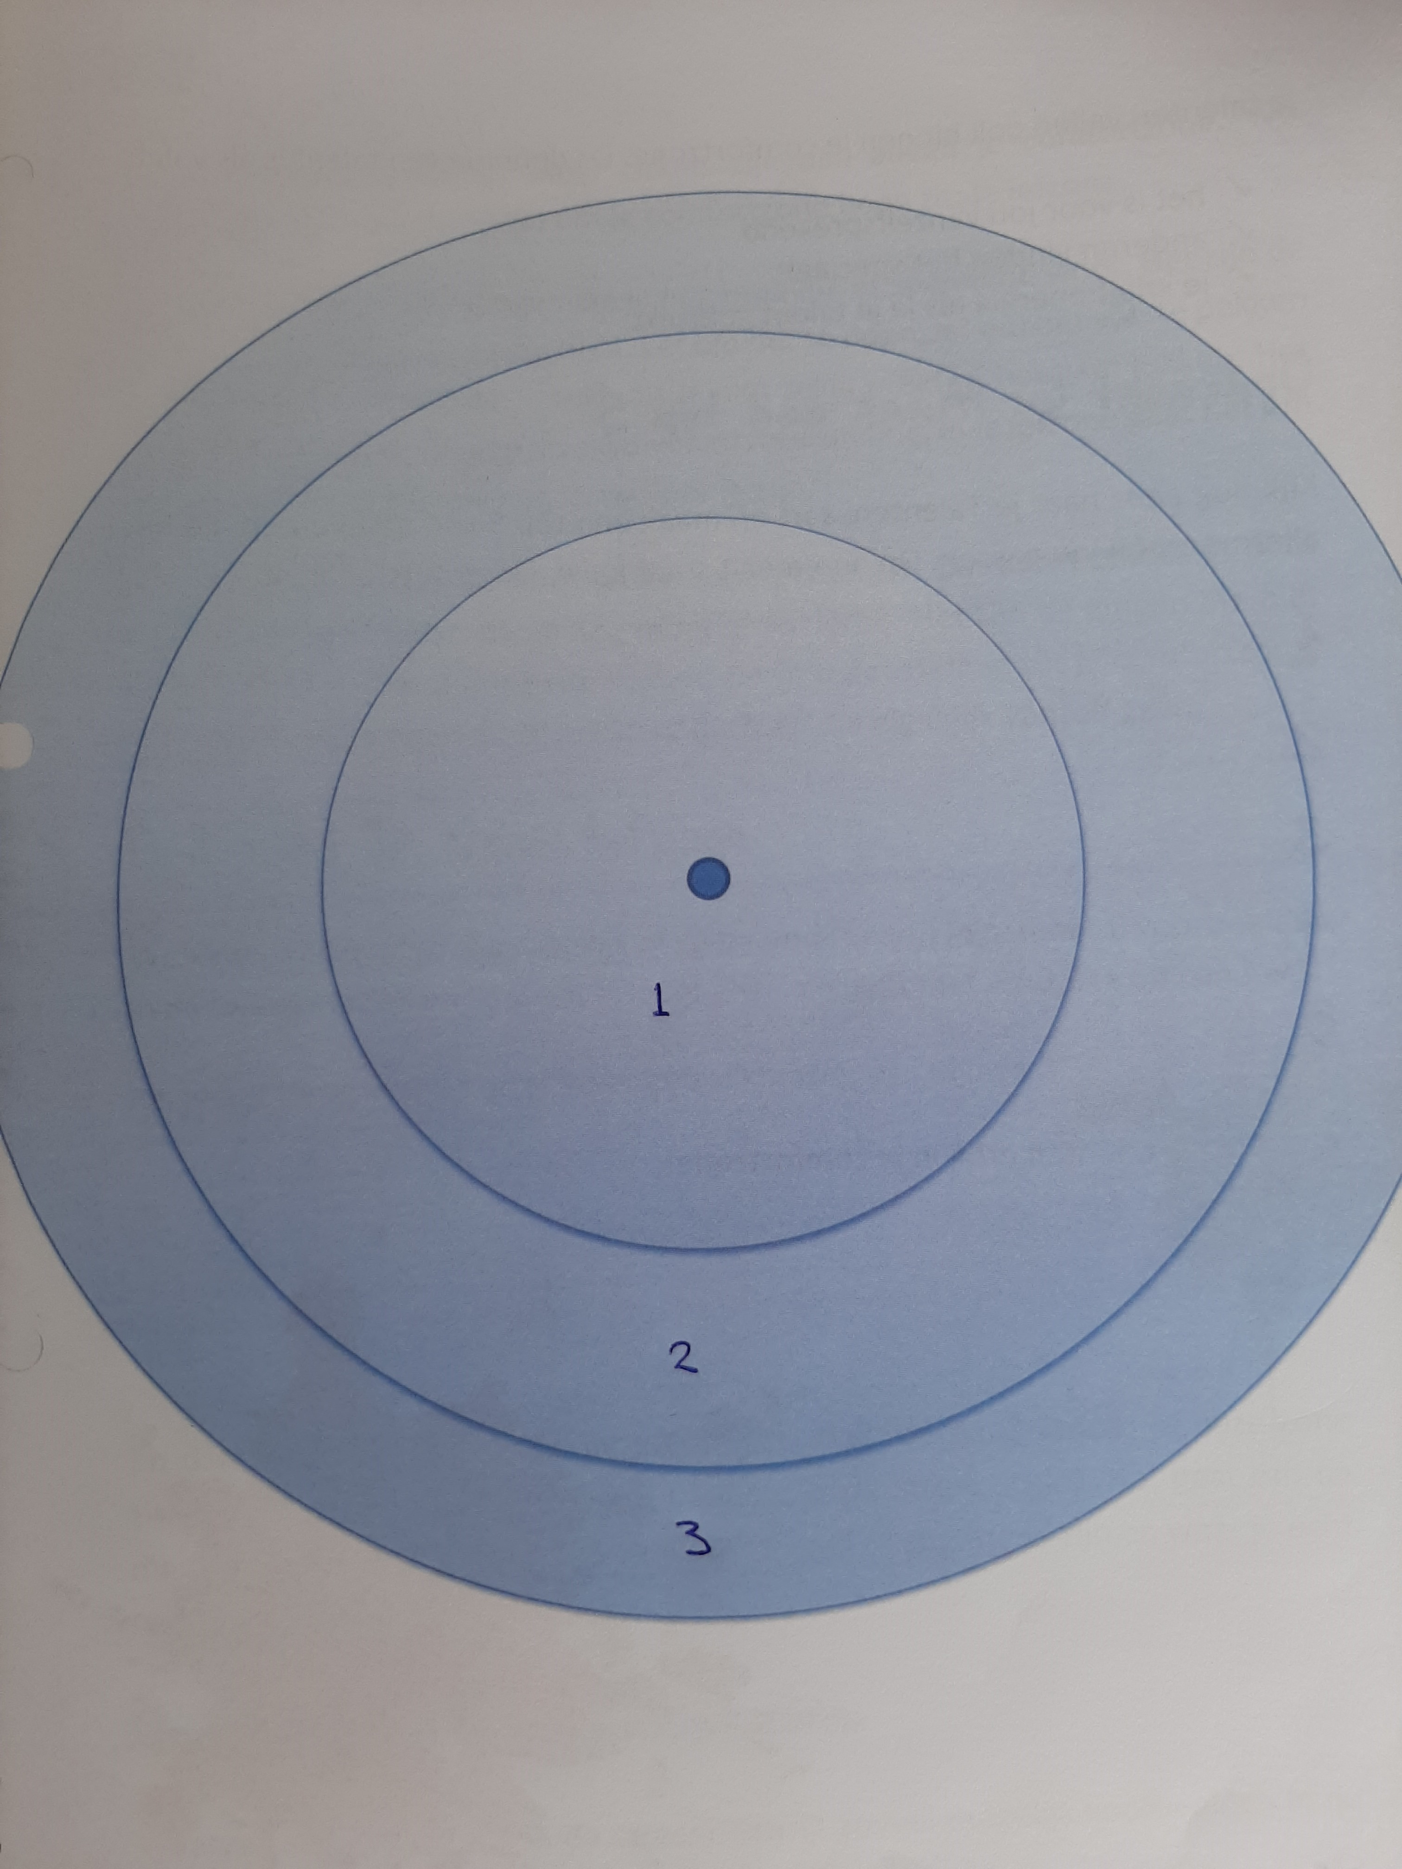

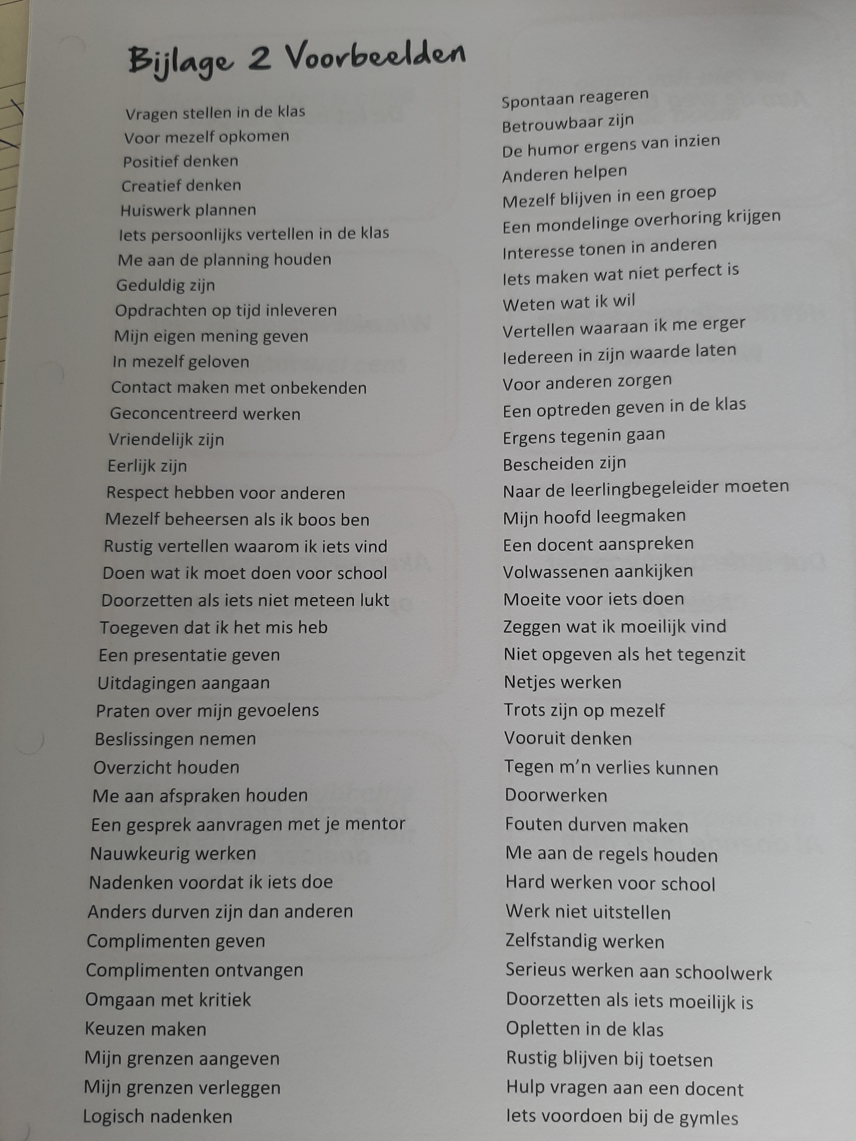

1. **Maak een top 5.**

Kijk nog eens naar je Talentenkaart en maak een top 5 van de talenten die het allermeest bij jou passen. Op nummer 1 staat jouw grootste talent.

1.

2.

3.

4.

5.

**Opdracht 3 Lefzone**

Nu heb je al gezien dat er meer cirkels zijn dan alleen je comfortzone. We hebben het eerst over de cirkel die om je comforzone heen zit: Je lefzone.

In je lefzone zitten alle dingen die jij nog moeilijk en spannend vindt. Het zijn de dingen waar jij lef voor nodig hebt. Lef om het te doen, lef om het aan te pakken of lef om het te proberen – zelfs als je niet zeker weet of het gaat lukken. Het gaat hierbij niet om dingen als parachutespringen of skydiven. In je lefzone gaat het om hele normale dingen die nog lastig voor je zijn.

De lefzone wordt ook wel eens de leerzone genoemd. Dit komt omdat in deze zone alle dingen zitten die jij nog moet of wilt leren. Het zijn de dingen die niet vanzelf gaan en die dus moeite kosten. Dit in tegenstelling tot de comfortzone: daar zitten alle dingen die jij al kunt of durft en die eigenlijk vanzelf gaan.

Welke dingen vind jij nog moeilijk of spannend? Schijf minstens 10 voorbeelden in de tweede cirkel of onder 2. En zorg ervoor dat in ieder geval de helft met school te maken heeft. Als je het lastig vindt, kun je weer gebruikmaken van de voorbeelden op de vorige bladzijde.

**Opdracht 4: Jouw paniekzone**

Waarvan schiet jij totaal in de stress? Schijf zoveel mogelijk voorbeelden bij de derde cirkel.

**Opdracht 5: Uitdagingen**

Wie je ook bent, wat je ook doet en wat je leeftijd ook is, je zult in het leven altijd uitdagingen tegenkomen. Het zijn de dingen die niet zomaar vanzelf gaan en die best heel lastig of spannend voor je kunnen zijn. Denk maar aan het geven van een presentatie of spreken voor een zaal vol mensen.

Je begrijpt het al: jouw persoonlijke uitdagingen vind je terug in de lefzone.

Je hebt in de vorige opdrachten je eigen 3 cirkels ingevuld: je comfortzone, je lefzone en je paniekzone. Dit geeft een beeld van hoe het op dit moment voor jou is. Maar dat wil niet zeggen dat jouw cirkels er altijd hetzelfde uit zullen zien. Zeker niet!!

De dingen die jij opgeschreven hebt kunnen lanzaam verschuiven. Iets dat vroeger in je paniekzone zat, kan, nu je wat ouder bent geworden en je er misschien meer ervaring mee hebt, in je lefzone terechtgekomen zijn. Iets dat in je lefzone zit kan langzamerhand naar je comfortzone toe verschuiven. Bijvoorbeeld doordat je het heel veel geoefend hebt.

Denk even terug aan 5 jaar geleden. Hoe oud was je toen? In welke klas zat jij? Kijk nu naar de cirkels van de vorige opdracht. Welke dingen passen nu in je comfortzone maar zaten daar 5 jaar geleden nog niet in? Zet hier een sterretje bij.

1. Kies 1 woord of zin met een sterretje. Welke kies je?
2. Wat heb je er voor gedaan om dit van je lefzone in je comfortzone te krijgen?
3. Welke talenten heb je hiervoor ingezet? ( hiervoor kun je de talentenkaart gebruiken.

**Opdracht 5: Fouten maken en leren**

Ken je dat? Je krijgt een toets en je weet ineens **niets** meer. Je zet een roddel over iemand in een aap-groep en bedenkt **daarna** pas dat diegene ook in die groep zit. Je vraagt een klasgenoot mee uit, maar die zegt **nee**.

Dit zijn allemaal voorbeelden van **fouten** of **faalervaringen**. En tja, die horen nou eenmaal bij het leven. Niet alles gaat namelijk altijd zoals jij het gepland had. Toch?:)

**Opdracht A: Faal!!**

Wanneer ging er bij jou iets mis? Dit kan een magagrote faalervaring zijn of een klein ‘oeps!’ moment. Als het maar een voorbeeld is over jezelf.

Dit gebeurde er:

Dit was mijn reactie:

Hoe je met je fouten omgaat heeft te maken met je **mindset.** Mensen met een **vaste** mindset vinden het vreselijk om fouten te maken. Mensen met een **groeimindset** vinden het ook niet bepaald leuk, maar voor hen is een fout iets waar je iets mee **kunt**, waar je iets van kan leren. Hieronder ontdek je waar dit verschil vandaan komt.

Je **vaste** mindset gelooft dat je in sommige dingen nou eenmaal goed bent en in andere helaas niet. En dat je daar niet veel aan kan veranderen. Vanuit die blik laten **fouten** heel duideljk zien wat jij **niet** kan en waar jij **geen** talent voor hebt. Als je er echt **goed** in zou zijn, zou je toch geen fouten maken? Voor de vaste mindset zijn fouten eigenlijk een **bewijs** dat je er gewoon slecht in bent.

De **groei** mindset kijkt op een heel **andere** manier naar fouten. Wanneer je gelooft dat je altijd beter in iets kunt worden, maken fouten alleen maar duidelijk dat je iets nog aan het **leren** bent. Dat je nog niet bent waar je **uiteindelijk** wilt komen. Fouten zeggen dus iets over jouw **leerproces** en laten zien wat jij nog moet **oefenen**, waar je nog hulp bij nodig hebt of wat je bijvoorbeeld op een andere manier moet gaan aanpakken.

**Opdracht 5 B: Vast of Groei?**

Kijk even terug naar je eigen voorbeeld bij opdracht A.

Past jouw reactie vooral bij de vaste mindset of meer bij de groeimindset?

**Vaste mindset** **Groei mindset**

Hoe zou jouw reactie geweest zijn als je vanuit de andere mindset gereageerd had?

We hadden het in het kader van fouten maken al even over **leren.** Waarschijnlijk denk je daarbij meteen aan **blokken** voor een toets. Maar leren heeft met veel meer dingen te maken en ziet er over het algemeen zo uit:

Je kan of weet iets niet.......je doet er moeite voor......je kan of weet het (beter).

Dit lijkt misschien simpel, maar dat is het niet. Misschien **verwacht** je vaak van jezelf dat iets wat je nog niet kan, in 1 keer wel moet kunnen. En misschien heb je soms de neiging om **snel** op te geven, wanner je merkt dat iets nog niet lukt. Dan is het **handig** om een leerproces voor te stelllen als een **trap**. Leren gaat namelijk stap voor stap.



**Opdracht 6: Wat heb jij geleerd?**

Noem eens 8 dingen die jij in de periode vanaf je geboorte tot nu in stapjes hebt geleerd?

1. 5.

2. 6.

3. 7.

4. 8.

**Opdracht 7: Waar ga jij mee aan de slag**

Je gaat komend schooljaar aan een nieuwe opleiding beginnen. Je gaat nu nadenken met welk doel jij aan de slag gaat in je nieuwe opleiding. Je gaat, met andere woorden, beter in iets worden. Wat dat ‘iets’ is, bepaal je zelf. Maar 1 ding is logisch: je kiest iets uit je eigen lefzone ( zie opdracht 3 ).

Beschrijf je doel met een zin die begint met ‘ik’ en omschrijf het op een positieve manier. Vermijd woorden als ‘ga’, of ‘proberen’ of 'niet’. Dus bijvoorbeeld niet: ‘Ik ga proberen om mijn huiswerk niet uit te stellen’, maar: ‘Ik heb mijn huiswerk op tijd af'.

Mijn doel is:

Bedenk nu minimaal 3 en maximaal 5 dingen ( of dingetjes) die je kunt doen om aan je doel te werken.

1.

2.

3.

4.

5.

Wat wordt jouw eerste stap en waarmee ga je dus vanaf vandaag aan de slag?

Zet hierboven een rondje om het cijfer dat bij jouw stap hoort.

**Opdracht 8: Kun jij tekenen?**

Pak een vel papier en een stift.

Kijk op youtube: why people believe they can't draw van Tedx Talks (15:03) en doe gewoon mee.

**Wat is de moraal van het verhaal?**

In de video die je daarnet bekeken hebt, zit een belangrijke boodschap. Welke is dat en bij welke mindset hoort deze?

**Opdracht 9: Doorzettingsvermogen en strategieën.**

Kijk op youtube: What REAL learning looks like. Van Joseph Bonnett (1:46)

Hard werken om iets te **leren** of een doet te bereiken....Het zal je niet verbazen dat de vaste mindset en de groeimindset hier heel **verschillend** over denken.

Wat denk jij? Passen onderstaande uitspraken bij de vaste mindset (VM) of bij de groei mindset (GM)?

-----”Fijn! Een lekker makkelijke opdracht. Daar ben ik zo mee klaar!”

-----"Misschien is het toch wel handig om een tijdje bijles te nemen.”

-----”Ik heb alvast een planning gemaakt voor de toetsweek.”

-----”Als je echt slim bent, hoef je er op school niets meer voor te doen.”

-----”Ik oefen die sommen vanavond gewoon nog een keer”.

-----”Ik heb dat werkstuk maar mooi in een uurtje in elkaar gezet”.

-----”Als je ergens hard voor moet werken, ben je er gewoon slecht in”.

-----”Ik snap nog niet veel van Engels. Dat wordt blokken de komende weken.”

-----”Wat kan ik doen om de volgende keer wel een voldoende te halen?”

-----”Ik kan net zo goed stoppen met leren. Ik haal toch nooit een voldoende.”

Wanneer je denkt vanuit de **vaste** mindset, vind je het heel vervelend als je merkt dat je hard moet werken om iets onder de knie te krijgen. Hoe vaker je iets moet oefenen of herhalen, hoe **slechter** of **dommer** je jezelf gaat vinden. Hard werken hoort voor de **vaste** mindset namelijk bij mensen die ergens **geen** talent of **aanleg** voor hebben. Als je dat wel zou hebben, zou je er toch geen moeite voor hoeven doen? Dan zou het toch **vanzelf** gaan?

Vanuit de **groeimindset** is hard werken de normaalste zaak van de wereld wanneer je **beter** in iets wilt worden. Als je er niets voor hoeft te doen, **kon** je het namelijk al en heb je niets nieuws geleerd. **Oefenen** hoort er voor de groeimindset dus gewoon bij.

**Opdracht 10: Jezelf aanmoedigen:**

Wat zou jij tegen jezelf kunnen zeggen als het even wat minder goed gaat en je echt door moet zetten? Denk- als je dat handig vindt- aan de skater die je daarnet gezien hebt. Wat zou hij tegen zichzelf hebben gezegd?







Een andere tip die je kunt gebruiken heet ‘The power of Yet’. Yet kun je in het nederlands vertalen met ‘nog niet’.

Als je tegen jezelf zegt: ‘Ik kan niet skaten’, zet je als het ware een **stopstreep** voor je voeten. Als je het toch niet kan, **waarom** zou je dan nog oefenen of je best doen? Zo'n zin met ‘niet’zal jou dus totaal **niet** motiveren om door te zetten.

Wanner je ‘The power of Yet’ gebruikt, gebeurt er iets heel anders. ‘Ik kan niet skaten’ wordt dan: ‘Ik kan **NOG** niet skaten'. Voel je het verschil?

Als je 'nog niet’ in je zin gebruikt, motiveert dat om door te gaan en niet op te geven. Deze zin maakt namelijk duidelijk dat je er nog niet bent, maar dat je **wel** dichter bij je doel kan komen.

Over welke dingen zeg jij weleens dat je ze niet kan of niet weet? Geef 3 voorbeelden en maak er een zin van met ‘nog niet’.

1.

2.

3.

Als je iets nog niet kunt, is het **handig** om jezelf de volgende vraag te stellen: ‘Wat heb ik **nodig** om het wel (of beter) te kunnen? Moet ik hulp vragen? Even opnieuw beginnen? Moet ik me beter concentreren? Dit zijn allemaal voorbeelden van **strategieën.** Strategiën zijn dingen die je kunt **Inzetten** om verder te komen of om iets te laten lukken.

Voorbeelden van strategiën:

Positief blijven denken

Bedenken wat voor spullen je nodig hebt

De uitdaging niet te groot maken

Alleen nuttige stappen nemen

Uitzoeken waar de lat goed ligt voor jou

Om hulp vragen als dat nodig is

Met kleine stappen gaan werken

Een goed plan bedenken

Doorzetten totdat het lukt

Je werk controleren

Iets doen wat je nog niet geprobeerd hebt

Even opnieuw beginnen

Je concentreren op wat je moet doen

Onderzoeken wat het probleem is

Eerst je eerste stap afwerken voordat je aan de volgende begint

Checken of je ht goed hebt gedaan.

Je plan in stappen verdelen

Onthouden dat je stap voor stap beter in iets wordt

Bedenken wat er nodig is voor je plan

Een nieuw plan bedenken als je plan niet werkt

Een stapje terug doen en overzien wat je aan het doen bent

Via een omweg oplossingen vinden voor moeilijke problemen

Beginnen bij wat je al weet

Leren van plannen die niet werken

Het probleem analyseren

Het op een andere manier proberen

Enz. Enz. Enz. Enz.

**Opdracht 11**

Kijk nog eens naar je doel bij opdracht 7. Klopt deze nog? Of wil je misschien meerdere doelen voor jezelf stellen?

Schrijf ze hieronder nog eens op en noteer minimaal 3 strategieën die jij in gaat zetten om je doel te bereiken.

Doel 1:

Strategie 1:

Strategie 2:

Strategie 3:

Doel 2:

Strategie 1:

Strategie 2:

Strategie 3:

**Heel veel succes bij alles wat je gaat doen volgend schooljaar!!**

**Met een lieve groet van Marije en Janneke**